
JURUSAN TEKNIK INFORMATIKA
FAKULTAS TEKNOLOGI INFORMASI
INSTITUT TEKNOLOGI SEPULUH NOPEMBER

USULAN TUGAS AKHIR

IDENTITAS PENGUSUL
Nama : Muhammad Najib
NRP : 5107 100 136
Dosen Wali : Dwi Sunaryono, S.Kom., M.Kom

JUDUL TUGAS AKHIR

“Integrasi Artificial Neural Network dan Genetic Algorithm dalam Penentuan Harga Produk pada Industri Mobil”

LATAR BELAKANG
Penentuan harga adalah kunci penting dalam pasar industri otomotif yang semakin global dan kompetitif tiap tahunnya. Kepentingan produsen adalah untuk menentukan harga yang tepat sehingga tidak memberatkan konsumen dan menyebabkan penjualan menurun sekaligus juga mendapatkan profit yang proporsional untuk setiap produk yang terjual. Tetapi pada prakteknya penentuan harga tidak dapat diselesaikan secara sederhana dan linier karena banyak faktor fisis dari mobil yang dapat mempengaruhi harga. Volume silinder, dimensi kendaraan, jarak tempuh untuk setiap liter bahan bakar yang dikonsumsi adalah beberapa faktor yang berpengaruh terhadap harga mobil.
Metode komputerisasi Artificial Neural Networks (ANN) dikembangkan untuk memecahkan permasalahan penentuan harga pada industri mobil [1]. Struktur ANN yang digunakan meliputi 15 neuron sebagai input layer, satu lapis hidden layer dengan 100 neuron dan memiliki satu ouput. Training jaringan menggunakan Levendberg-Marquart backpropagation degnan 900 epoch.
Dari implementasi ANN di atas, struktur yang digunakan adalah multi layer perceptron (MLP) dengan sistem pembelajaran backpropagation dan optmasi weight menggunakan gradient descent algorithm (GDA). Backpropagation dan GDA merupakan metode yang umum digunakan untuk pembelajaran jaringan dan optimasi weight ANN. Meskipun demikian backpropagation dan GDA memiliki beberapa keterbatasan seperti proses belajar yang lambat [2][3], penentuan arsitektur jaringan yang membutuhkan waktu yang lama [4], dan kemungkinan untuk terjebak dalam local minima [5].
Genetic Algorithm (GA) digunakan untuk mengatasi beberapa keterbatasan ANN seperti penentuan topologi, pembelajaran jaringan, evolusi connection weights, evolusi learning rule dan lain-lain. Kombinasi GA dan ANN memberikan performa dan efisiensi yang lebih baik dibandingkan dengan penggunaan ANN saja [6].
Pada tugas akhir ini GA digunakan untuk evolusi connection weights pada multilayered feed forward ANN sehingga diharapkan meningkatkan performa jaringan dalam menentukan harga produk pada industri mobil.

RUMUSAN MASALAH
Permasalahan yang diangkat dalam menyelesaikan tugas akhir ini adalah:
- Merancang topologi dan membuat sebuah jaringan Artificial Neural Network.
- Menginisialisasi populasi (connection weights dan threshold).
- Melakukan optimasi connection weights ANN menggunakan GA.
- Melakukan training, validation dan testing ANN menggunakan data set yang tersedia.

BATASAN MASALAH
Asumsi dan ruang lingkup permasalahan yang dikerjakan dalam tugas akhir ini adalah:
- Pasokan dan permintaan berada pada kesetimbangan dan keduanya tidak memiliki efek negatif maupun positif terhadap penentuan harga.
- Data set merepresentasikan keseluruhan pasar industri mobil.
- Input ANN berjumlah 15 sesuai dengan yang tersedia pada data set dan memiliki satu output yang berupa harga mobil.
- Implementasi tugas akhir menggunakan perangkat lunak Matlab.

TUJUAN PEMBUATAN TUGAS AKHIR
Tujuan pembuatan tugas akhir ini adalah untuk merancang dan membuat sebuah arsitektur ANN yang dapat membantu penentuan harga produk pada industri otomotif. Pengkombinasian dengan GA diharapkan membantu penentuan connection weights sehingga dapat meningkatkan performa ANN.

RINGKASAN TUGAS AKHIR
Pada tugas akhir ini penulis mencoba mengimplementasikan penentuan harga produk mobil dengan menggunakan integrasi dari Artificial Neural Network (ANN) dan Genetic Algorithm (GA).
ANN adalah sekumpulan dari model matematika yang meniru kinerja dan struktur syaraf otak. Secara umum, ANN terdiri dari beberapa elemen pemrosesan sederhana yang saling berhubungan yang disebut dengan neuron. Neuron-neuron disusun sebagai struktur layer sehingga membentuk suatu jaringan yang mampu melakukan komputasi paralel massal [7]. Gambar 1 menunjukkan arsiterktur sebuah multi-layered feedforward ANN.
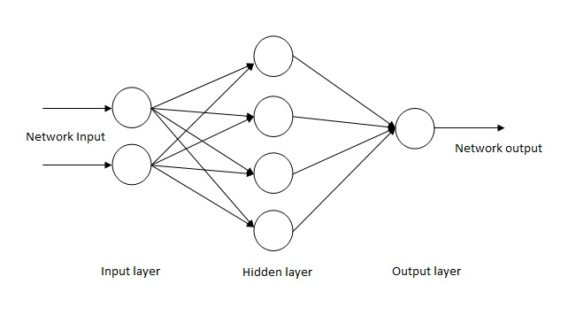
Gambar 1 Arsitektur multi-layered feedforward ANN

Untuk training ANN pada tugas akhir ini digunakan backpropagation dan sigmoid function. Optimasi weight tidak menggunakan GDA tetapi menggunakan GA yang diharapkan dapat menghasilkan weight yang lebih optimal.
Langkah-langkah algoritmanya adalah sebagai berikut:
- Mendesain neural network dengan topologi yang sesuai
- Menginisialisasi populasi (connection weight dan thershold)
- Menentukan nilai input dan output pada data set
- Menghitung nilai hidden layer
- Menghitung nilai output
- Menghitung fitness dengan menggunakan formula
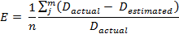
Dimana merupakan data asli dan merupakan hasil dari estimasi.

- Jika error sudah berada di bawah batas yang ditentukan maka menuju langkah ke- 11
- Seleksi parent untuk generasi selanjutnya, lakukan operasi GA (crossover dan mutation)
- Kembali ke langkah ke-5
- Training ANN dengan interconnection weight yang telah didapat

Secara umum, alur pengerjaan sebagai berikut:

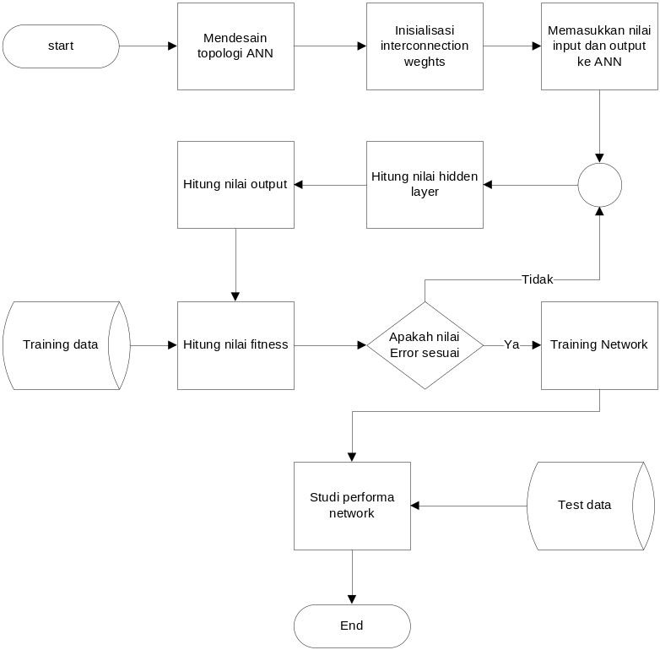

METODOLOGI
Metodologi yang digunakan penulis dalam pembuatan serta penyusunan tugas akhir ini adalah sebagai berikut:
- Studi Literatur
Pada tahap ini akan dipelajari sejumlah literatur mengenai metode yang berkaitan dengan Genetic Algorithm dan Artificial Neural Network. Literatur yang digunakan meliputi buku referensi, paper referensi, buku bahasa pemrograman Matlab, dan dokumentasi internet.
- Analisis dan Pemahaman
Pada tahap ini dilakukan pengkajian lebih lanjut terhadap literatur agar dapat memahami konsep baru ini dengan lebih baik serta menemukan solusi yang tepat dalam pembuatan aplikasi dan berbagai kemungkinan yang dapat dilakukan untuk mengimplementasikan konsep tersebut.
- Pembuatan Perangkat Lunak
Pada tahap ini dilakukan implementasi konsep yang dilakukan dengan berbekal pedoman-pedoman yang diperoleh pada tahap sebelumnya.
- Uji Coba dan Evaluasi
Pada tahap ini dilakukan uji coba terhadap hasil implementasi yang dibuat, tujuannya untuk menemukan kesalahan-kesalahan yang mungkin terjadi serta melakukan perbaikan untuk lebih menyempurnakan hasil implementasi yang dibuat.
- Analisis Hasil Uji Coba
Pada tahap ini dilakukan pengkajian dan analisa keluaran yang berasal dari hasil implementasi yang telah dibuat.
- Penyusunan Laporan Tugas Akhir
Pada tahap ini akan dilakukan penyusunan laporan yang menjelaskan dasar teori dan metode yang digunakan dalam tugas akhir ini serta hasil dari implementasi konsep yang telah dibuat. Secara garis besar, buku laporan tugas akhir ini nantinya terdiri dari beberapa bagian yaitu :
- Bab I, Pendahuluan, berisi latar belakang, permasalahan, tujuan, batasan permasalahan, metodologi, dan sistematika penulisan.
- Bab II, Landasan Teori, akan dibahas dasar ilmu yang mendukung pembahasan tugas akhir ini.
- Bab III, Desain Aplikasi.
- Bab IV, Implementasi dari aplikasi yang telah dibuat, akan dilakukan pembuatan aplikasi yang dibangun dengan komponen-komponen yang telah ada yang sesuai dengan permasalahan dan batasannya yang telah dijabarkan pada bab pertama.
- Bab V, Uji coba dan analisa hasil, akan dilakukan uji coba berdasarkan parameter-parameter yang ditetapkan, dan kemudian dilakukan analisa terhadap hasil uji coba tersebut.
- Bab VI, Penutup, berisi kesimpulan yang dapat diambil dari Tugas Akhir ini beserta saran untuk pengembangan selanjutnya

DAFTAR PUSTAKA
- Ali Iseri, Bekik Karlik, An artificial networks approach on automobile pricing, Expert Systems with Applications, 2007.
- Moghrabi C., Eid M. S., Modelling users through an expert system and a neural network, Computers & Industrial Engineering, 1999,
- Michael Lee Steib, Scott T. Weidman, Epxert system for guiding backpropagation training of layered perceptrons, Expert Systems with Applications, 2003.
- Nasseri M., Asghari K., Abedini M.J., Optimized scenario for rainfall forecasting using genetic algorithm coupled with artificial neural network, Expert Systems with Applications, 2007.
- Qureshi I.M., Cheema T.A., Naveed A., Jalil A., Genetic algorithm based artificial neural networks for blur identification and restoration of degraded images, Pakistan Journal of Information and Technology, 2003.
- Shanti D., Sahoo G., Saravanan N., Evolving connection weights of artificial neural networks using genetic algorithm with application to the prediction of stroke disease, International Journal of Soft Computing, 2009.
- Chen Wah Sit, Application of artificial neural network – genetic algorithm in inferential estimation and control of a distilation column, Master thesis Universiti Teknologi Malaysia, 2005.

JADWAL KEGIATAN
Tugas akhir ini diharapkan bisa dikerjakan menurut jadwal sebagai berikut:

Kegiatan | Bulan
Kegiatan | 1 |  | 2 |  | 3 |  | 4
Studi Kepustakaan
Pembuatan Perangkat Lunak
Uji Coba dan Evaluasi
Analisa Hasil Uji Coba
Penyusunan Buku

LEMBAR PENGESAHAN

Surabaya, 23 Maret 2011

Menyetujui,
Dosen Pembimbing I  Yudhi Purwananto S.Kom., M.Kom.  NIP 19700714 199703 1 002 | Dosen Pembimbing II  Rully Soelaiman, S.Kom., M.Kom.  NIP. 19700213 199402 1 001

